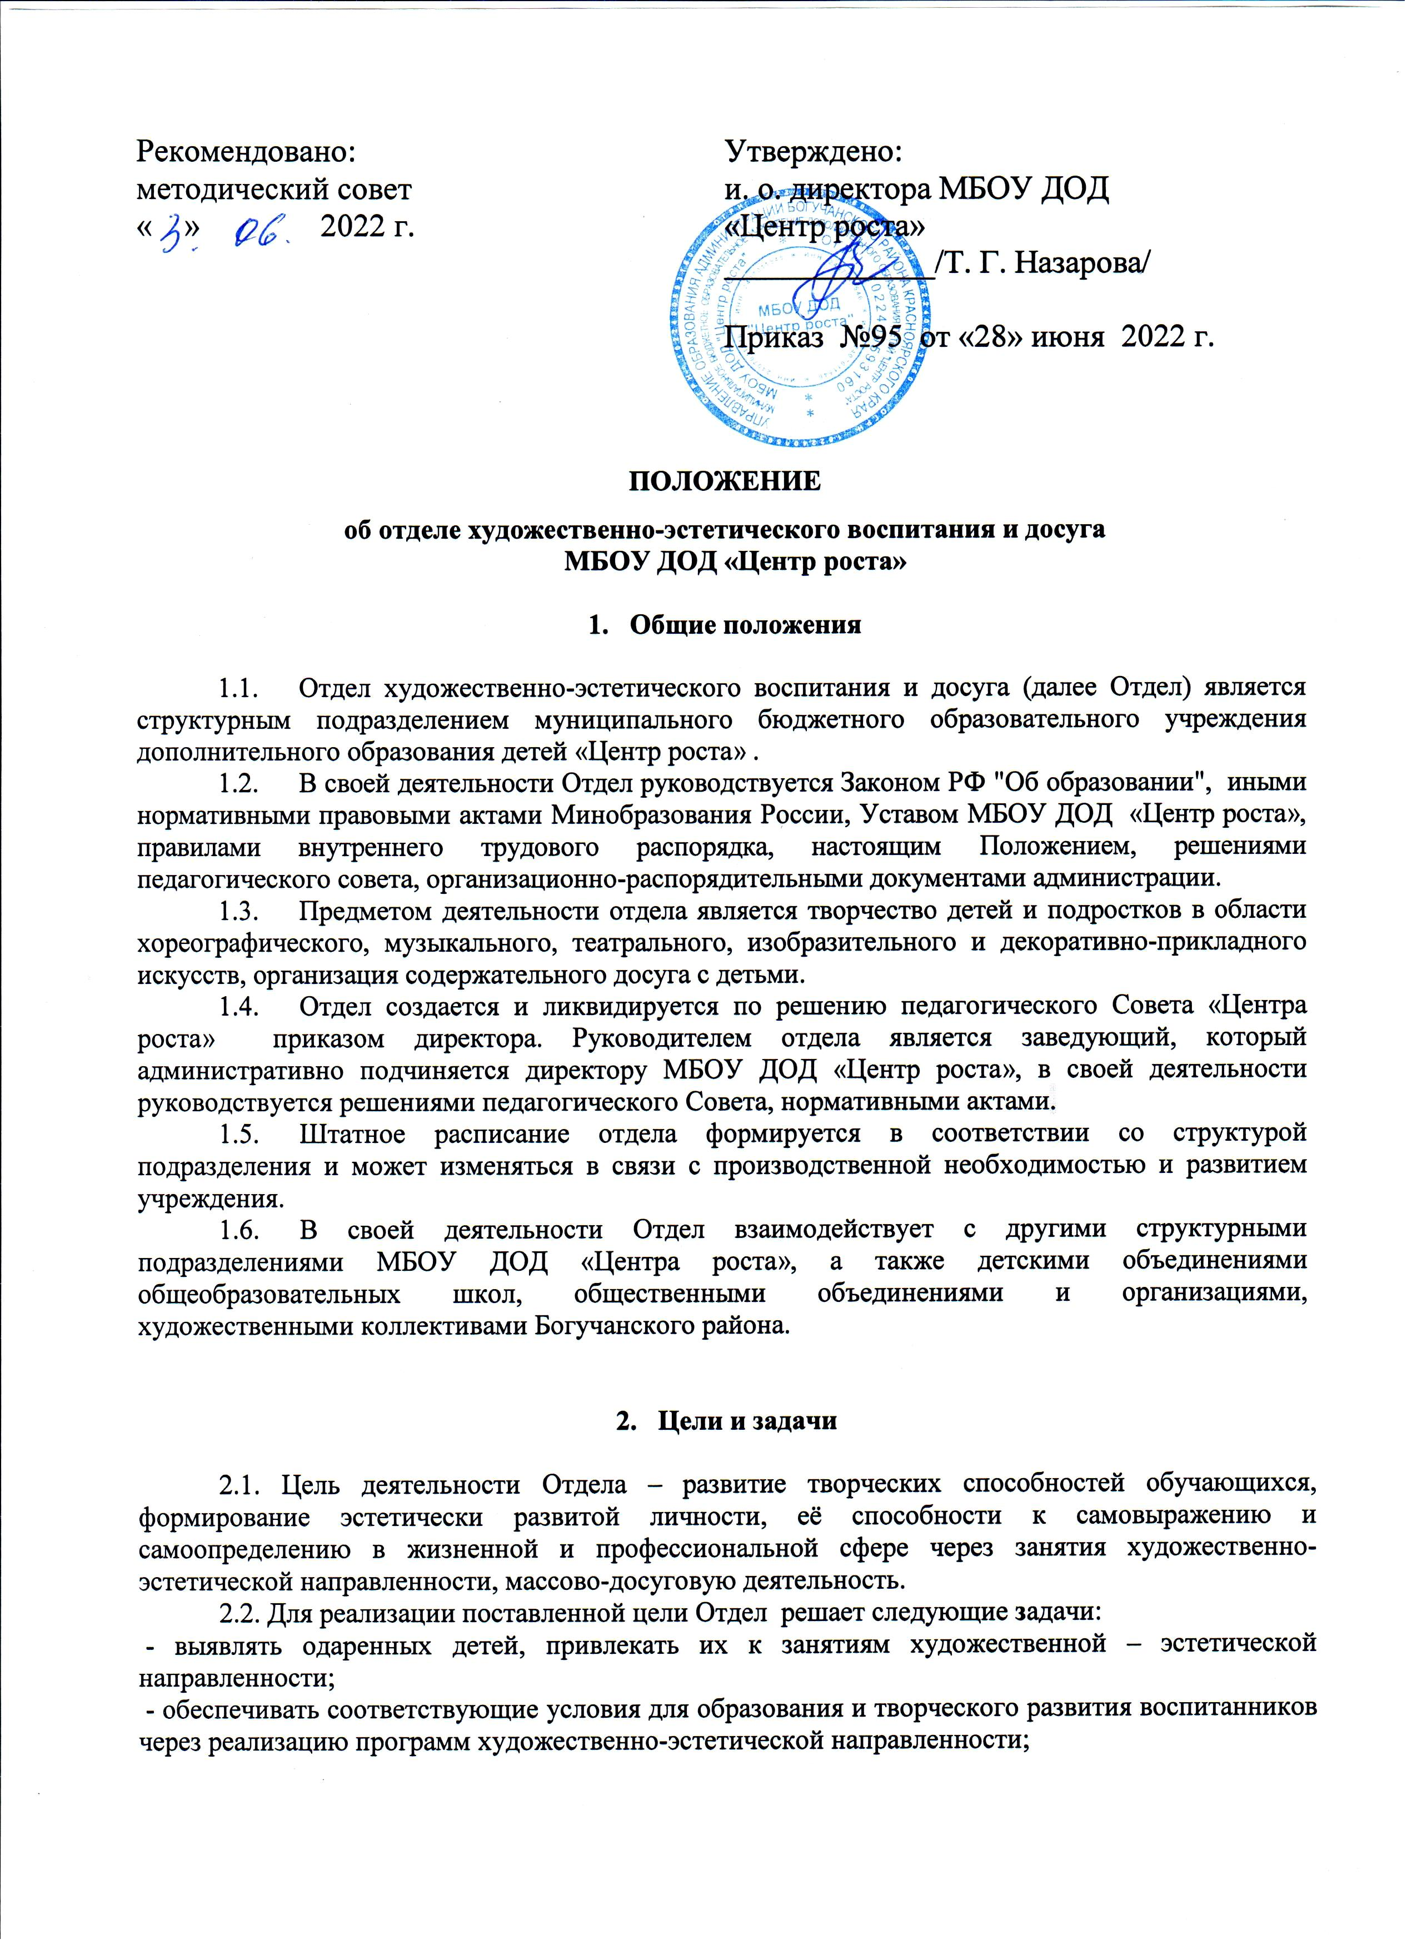
-
- подбирать и применять различные педагогические технологии и методики, направленные на развитие способностей детейи формирование интереса к творчеству;
- способствовать реализации способностей через организацию и осуществление презентации творческих работ, концертной и конкурсной деятельности;
- приобщать воспитанников к ценностям отечественной и зарубежной художественной культуры, к лучшим образцам народного творчества, классического и современного искусства через посещение концертов, выставок, творческих встреч;
- организовывать работу по профориентации, формированию допрофессиональных компетентностей у воспитанников, через внедрение активных форм обучения в образовательный процесс (проектная деятельность);
- организовывать мероприятия, способствующие профессиональному росту педагогов (методическое объединение, мастер-классы, конкурсы профессионального мастерства);
- организовывать досуговую деятельность (игровые программы, квесты, утренники, концерты и т.д.).

3. Содержание и формы деятельности

3.1.Образовательно-воспитательная деятельность Отдела осуществляется в соответствии с планом работы и планом деятельности МБОУ ДОД «Центра роста», учебным планом учреждения и учебными планами педагогов под руководством заведующего отделом, методистов.
3.2. Педагогическая деятельность отдела направлена на развитие детей в области музыкального, театрального, хореографического, изобразительного и декоративно-прикладного искусств, на восстановление связи между поколениями через творчество, что способствует воспитанию творческой личности и получению обучающимися основ будущего профессионального образования.
3.3.Для осуществления педагогической деятельности Отдел разрабатывает и реализует комплексные, модульные, авторские, модифицированные долгосрочные и краткосрочные дополнительные общеобразовательные общеразвивающие программы, занимается проектной деятельностью.
3.4. При разработке и реализации дополнительных общеобразовательных общеразвивающих программ педагоги Отдела изучают и внедряют новые педагогические технологии, распространяют лучший практический опыт работы, применяя в своей деятельности разнообразные виды, формы и методы работы, основанные на совместном творчестве детей и взрослых.
3.5.Для осуществления образовательной деятельности применяются разнообразные формы проведения учебных занятий, в том числе: конкурсы, вечера, диспуты, экскурсии, выставки. В качестве итоговых форм: концерты, фестивали, смотры, праздники, выставки.
3.6. Руководители объединений художественно-эстетического отдела организуют и осуществляют концертную и культурно-массовую деятельность на уровне учреждения и района.
3.7. Педагогами отдела предусмотрена индивидуальная работа с одаренными детьми и с детьми с ОВЗ, их участие в конкурсах различного уровня.
3.8. Педагоги периодически повышают свою квалификацию, обучаясь на курсах повышения квалификации, участвуя в работе семинаров, методических объединений, педагогических советов.

- Условия приема, наполняемость учебных групп, режим работы

4.1. В объединения художественно-эстетического отдела принимаются дети с 5 лет на основании заявления родителей и отсутствия медицинских противопоказаний (наличие медицинской справки).
4.2. В вокальную студию дети зачисляются по результатам прослушивания.
4.3. Численный состав группы определяется нормативом СанПиНа, возрастными особенностями обучающихся и годом обучения.
4.4. Режим работы объединений с 9.00 до 20.00 часов.
4.5. Занятия могут проходить группой или индивидуально.
4.6. Количество часов на группу: от 30 минут до 6 часов в неделю.
4.7. Продолжительность занятий:
- для обучающихся 5-6 лет продолжительность 1 академического часа 30 минут;
- для обучающихся 7 лет и старше продолжительность 1 академического часа 45 минут.
4.8. Занятия в объединениях начинаются 1 сентября текущего года и заканчиваются 31 мая следующего года, согласно Устава МБОУ ДОД «Центра роста».
4.9. Расписание составляется с учетом возрастных особенностей детей, наиболее благоприятного режима труда и отдыха обучающихся.
4.10. Аттестация воспитанников проводится 2 раза в год согласно Положения об аттестации обучающихся.

- Структура и организация деятельности

В структуру отдела входят следующие детские объединения по различным видам художественно-эстетической деятельности:
5.1. Народная и современная хореография (хореографический ансамбль «Карамель», группа современного танца «Волна», хореографический ансамбль «Фристайл», хореографический ансамбль «Радость»).
5.2. Музыкальное искусство (вокальная группа «ДоМИСолька», «Секрет», вокальная группа «Айвенго», обучение игре на фортепьяно, обучение игре на гитаре).
5.3.Театральное искусство (театр миниатюр).
5.4.Декоративно-прикладное искусство (художественное выпиливание по дереву, художественная роспись по ткани, скрап-букинг, декупаж, тестопластика, бумагопластика, вышивка, шитье и др. д/о «Универсал», «Золушка», «Трудолюбивые пчелки», «Фантазия», «Мастерицы», «Винтаж», «Народное творчество») .
5.5. Изобразительное искусство (изостудия «Лучик»).

- Формы планирования деятельности и отчетность

6.1. Перспективный план работы на год (с указанием сроков и ответственных за выполнение).
6.2. Ежегодный аналитический отчет о результатах деятельности отдела.
6.3. Аналитические и информационные справки по итогам проведенных мероприятий.

- Массовая работа

7.1. Участие в районных, зональных, краевых, региональных, федеральных конкурсах, выставках, ярмарках, фестивалях.
7.2. Организация районных мероприятий, выставок, конкурсов, фестивалей.
7.3. Организация творческих поездок по району с целью обмена опытом работы, установления творческих взаимоотношений, в качестве стимулирования обучающихся знакомством с зодчеством и народным промыслом.

- Финансовое обеспечение отдела

8.1. Финансирование деятельности отдела осуществляется за счет бюджетных средств МБОУ ДОД «Центра роста», а также спонсорских средств и добровольных пожертвований физических и юридических лиц.

